附件二
团员教育评议线上操作指南
以团支部为单位统一录入“智慧团建”系统。团支部书记登陆智慧团建系统，按照“团员管理—年度评议”流程进行操作。操作界面如下。
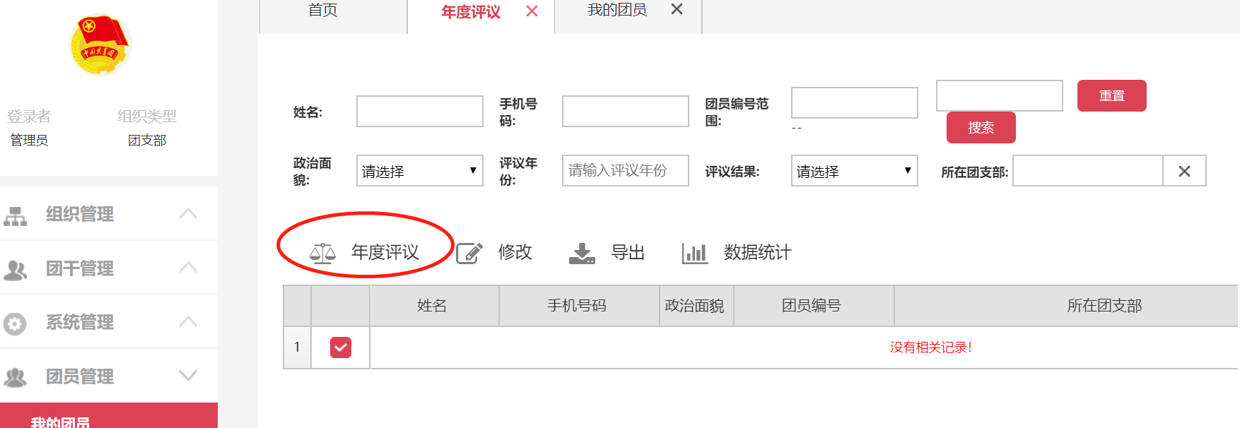
（1）
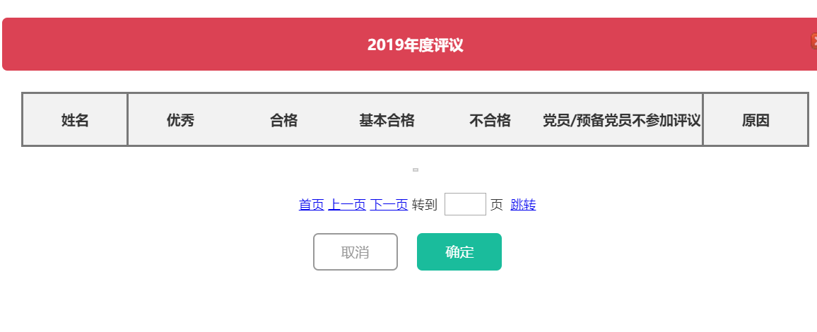
- 此处双击页面后，请耐心等待系统响应
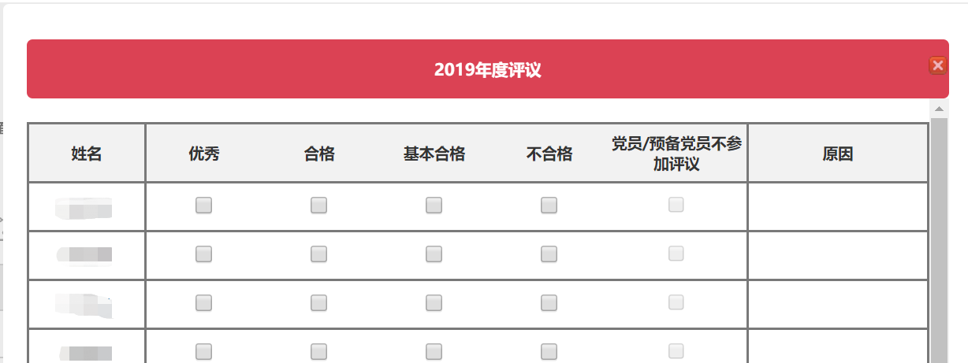
（3）管理者请按照评议结果如实评价团员

